ВНИМАНИЕ!
ПРИГЛАШАЕМ ДЕТЕЙ И ВЗРОСЛЫХ!
22 февраля 2015 года в 11.00
в Костромском областном центре
детского (юношеского) технического творчества
состоятся клубные соревнования по судомодельному спорту, посвященные Дню защитника Отечества.
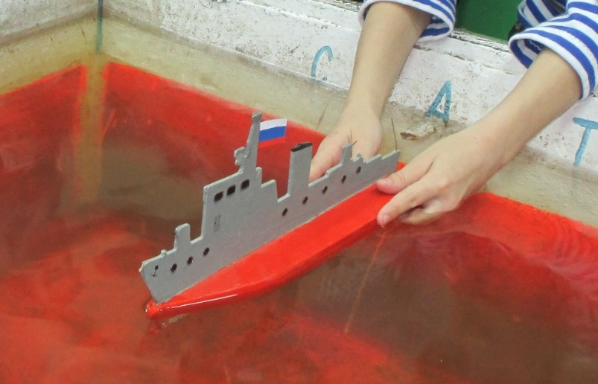
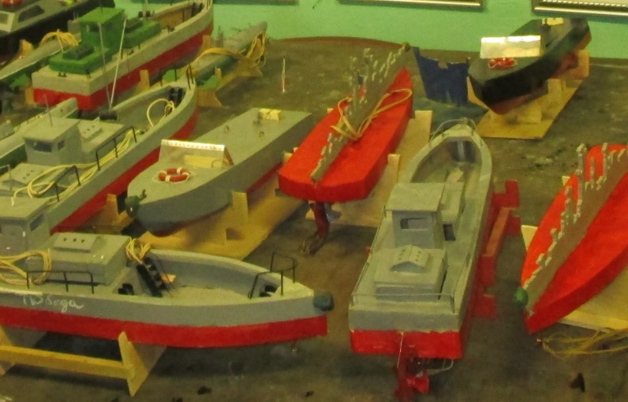
ВЫ УВИДИТЕ ЗАПУСКИ РАЗЛИЧНЫХ КЛАССОВ МОДЕЛЕЙ КОРАБЛЕЙ

ПРИХОДИТЕ! ВАС ЖДУТ ЯРКИЕ ВПЕЧАТЛЕНИЯ!

